
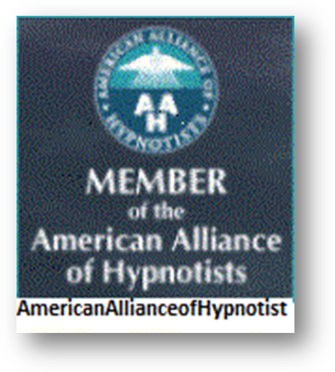

S.I.P.I.
SEMINARIO INTENSIVO-PRATICO
“IL LINGUAGGIO COME STRUMENTO DI GUARIGIONE”

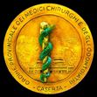 Patrocinio

Ordine dei medici ed odontoiatri della provincia di Caserta
PATROCINIO
ORDINE DEI MEDICI DI CASERTA
S.I.P.I.
S A L E R N O
4 – 5 10 – 11 – 12
Novembre 2011

C A S E R T A

9-16-23 Giugno 2012

Chairperson

Dr. A. Aurilio
Dirigente Medico ASL Caserta

Referente tecnico scientifico

Dr. L. Principe

Psichiatra ASL NA/1 Centro

Segreteria organizzativa

Dr. G. Sequino

Psicologo Psicoterapeuta

Contatti ed informazioni:

Cell. 338 3093940

Cell. 330 348886

Cell. 338 3816419

E-mail: psicoipno@fastwebnet.it

Per il programma ed il form di iscrizione consultare il sito:
http://www.ipnosi-psicosomatica.net/

Caserta
9-16-23 Giugno 2012
Il presente evento è organizzato dalla S.I.P.I. (Società Italiana Psicosomatica Ipnotica)
Struttura: Il seminario è articolato in 3 giornate per 20 ore totali e prevede lezioni frontali, gruppi esperenziali ed esercitazioni individuali e di gruppo.
Finalità: Aggiornare la categoria dei medici e psicoterapeuti e specificamente quei professionisti coinvolti nel campo della diagnosi, cura ed educazione delle malattie organiche, mentali, funzionali e psicosomatiche favorendo nozioni teoriche di base nell’ambito delle dinamiche comunicative e dando rilievo a metodiche e strumenti della psicologia particolarmente efficaci nella gestione degli aspetti relazionali del rapporto medico-paziente e nell’aiutare il professionista ad affrontare un percorso di guarigione.
Destinatari: medici generalisti, odontoiatri, psichiatri, psicologi, psicoterapeuti e, in caso di posti disponibili, a quelle categorie amatoriali interessate agli argomenti del seminario.
Quota di iscrizione: 90 € (70 per soci SIPI e studenti)
Crediti: il corso conferisce crediti previsti per il conseguimento del titolo di Certified hypnotist della American Alliance of Hypnotherapist

RELATORI E MODERATORI

Dr . A. Federico (Napoli)
Psichiatra Hypnotherapist

Dr. C. Antonelli (Potenza)
Anestesista Ipnotista

Dr. P. Scognamiglio (Napoli)
Psichiatra Agopuntura e Medicina
Olistica
Dr. G. Sequino (Caserta)
Psicologo clinico ipnotista didatta SIPI

Dr. S. Iannotti (Benevento)
Med. FACOG

Dott.ssa E. Capuozzo (Napoli)
Hypnotherapist certificata NGH

